080038

Dans la ville de Lyon
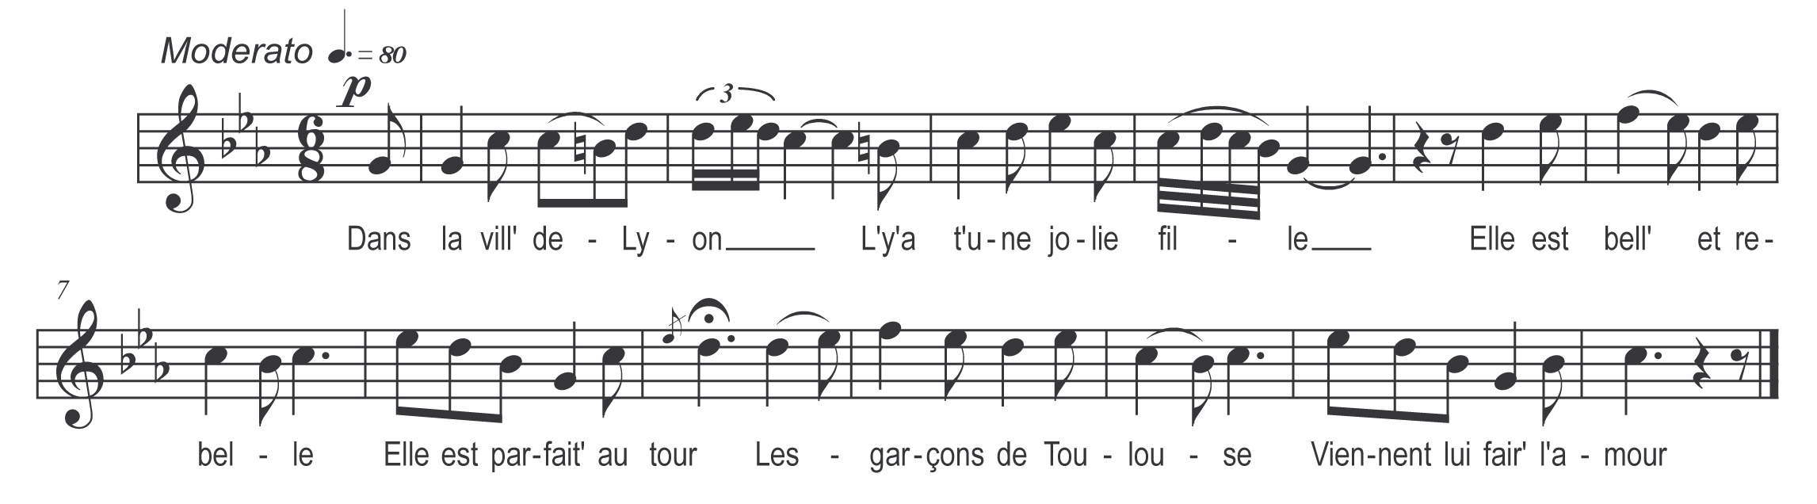

Dans la vill’ de Lyon
L’y a-t-une joli’ fille
Elle est belle et rebelle
Elle est parfaite au tour
Les garçons de Toulouse
Viennent lui fair’ l’amour

Un dimanche au matin
Passent devant sa porte
Y passent et repassent
Lui souhaitant le bonjour
En lui disant mignonne
Veux-tu v’nir avec nous

Pour aller avec vous
Faut apporter mes hardes
Mon paquet m’y faut faire
Galant retardez-vous
Oh ! Oui j’irai en guerre
Marcherai comme vous

Quand ils furent rendus
Bien loin sur la grand’route
Aperçoit la servante
Charmante Louison
N’en dis rien à mon père
Aux gens de la maison

La servante s’en va
Au logis de son maître
O ! Dormez-vous mon maître
Mon maître dormez-vous
Les garçons de Toulouse
Emmènent Jeanneton

Son maîtr’ lui a répond
Sellez bridez ma mule
Sellez bridez ma mule
Que j’aille la chercher
Dans la vill’ de Toulouse
Oui ma fill’ je l’aurai

Mais quand il fut rendu
Bien loin sur la grand’ route
Arrêt’ arrêt’ arrête
Arrêt’ beau bataillon
Rends-moi ma joli’ fille
La belle Jeanneton

La bell’ lui a répond
Vous n’aurez pas vot’ fille
Si vous m’aviez mariée
Dès l’âge de quinze ans
Serais dans mon ménage
Comme les autres sont

